【会場案内図】戸山サンライズ
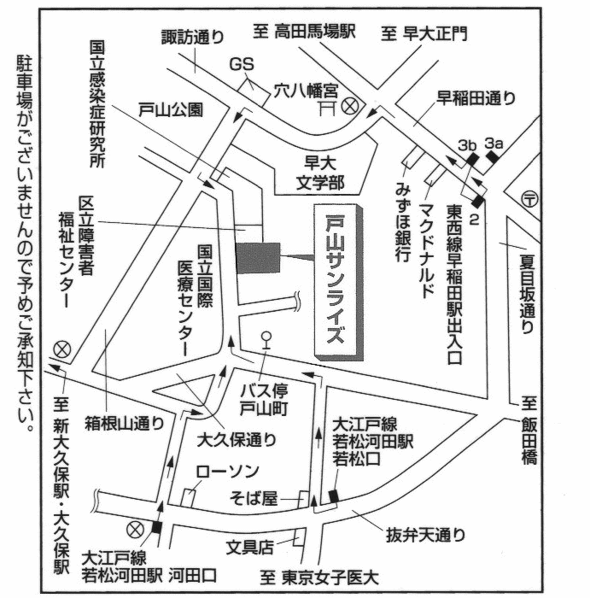
会場
早稲田駅
エレベーター
■各駅・バス停からの歩き方
○東西線早稲田駅から
（所要時間は10分程度です）
高田馬場方面からお越しの場合は、後尾車両側にEVのある改札があります。
東京方面からお越しの場合は、先頭車両側に階段昇降機のある出口2があります。
※改札が2つありますので、ご注意ください。早稲田方面からの場合、急な上り坂がありますので、手動車いすの方は若松河田駅方面のルートがお勧めです。

○大江戸線若松河田駅から（所要時間は10分程度です）
改札は一つです。河田口にエレベーターがあります。

○「戸山町」バス停から（所要時間は5分程度です）
注：車の場合は現地に駐車場がありませんので、公共交通機関をご利用下さい。

戸山サンライズ：〒162-0052 東京都新宿区戸山１-22-１
TEL：03-3204-3611 FAX：03-3232-3621

